Санитарные узлы зданий
Для изображения на строительных чертежах трубопроводных систем кухонных и санитарных узлов, а также требующих пояснений других участков сантехсистем зданий и сооружений, используются фрагменты, по которым производится монтаж трубопроводов. Ниже приведено изображение фрагмента плана санузла с трубопроводными системами горячего и холодного водоснабжения, с указанными установочными размерами, подводками к приборам и стояками.
План санузла К1 содержит разрезы 1 – 1 и 2 – 2, а также выносной элемент 1 с канализационными трубопроводами. Стояки с их установочными размерами более подробно изображены на выносном элементе. На разрезах и плане приведены все необходимые для практического монтажа системы данные, а именно: установочные размеры, расстояния от арматуры и центров фасонных частей до ответвлений и осевых линий пересечений, а также раструбные соединения труб.

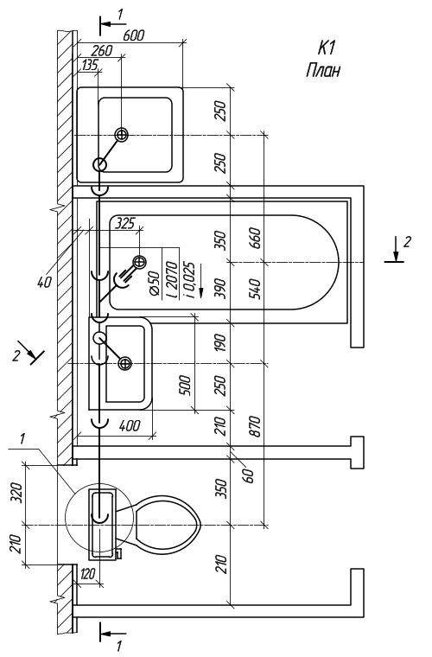

Выносной элемент
